WeLink候选人视频面试使用指南

1、下载安装
手机端下载
● 扫描二维码下载

●官网下载链接：
https://www.huaweicloud.com/product/welink-download.html
PC端下载
安装包安装
2、加入会议
移动端：
（1）点击邀请短信中的会议分享链接即可加入
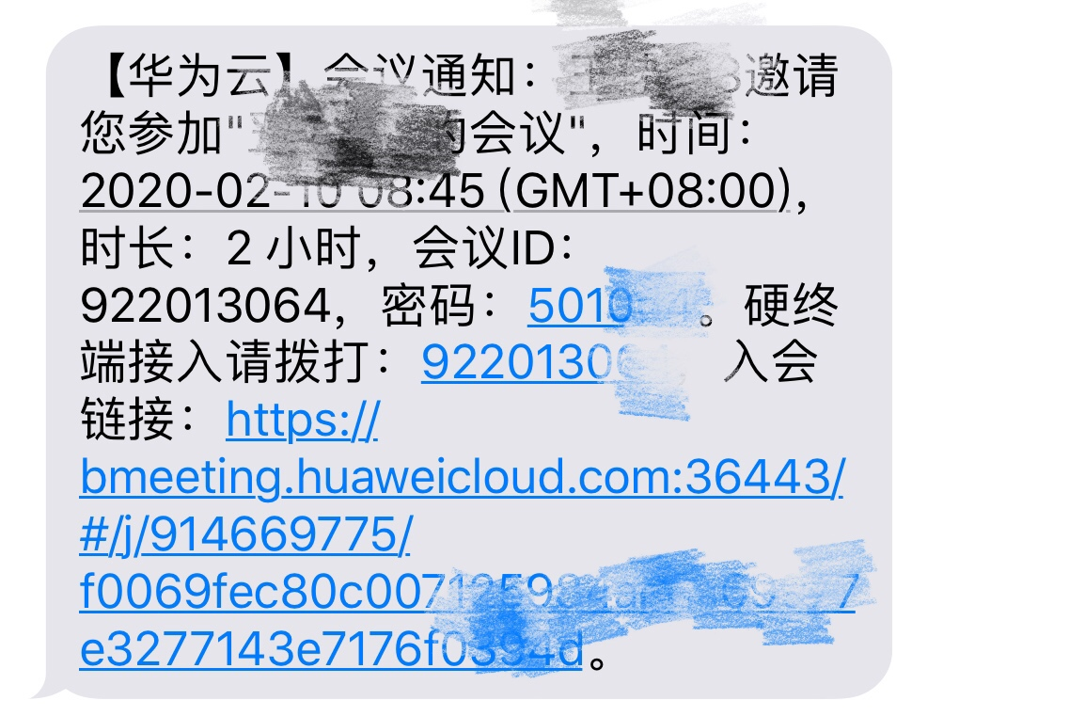
（2）在视频会议界面选择加入会议，输入会议ID和密码，点击加入会议即可参加
PC端：
（1）将邀请邮件/短信中的会议分享链接复制到浏览器中打开，即可入会。
（2）在“会议”页签中选择“我的会议”，在会议列表里，选择正在召开的会议，点击“加入”。
建议设置自动接听，这样受邀即可直接进入会议。
（3）在会议页面选择加入会议，输入会议ID和密码（ID和密码从会议通知邮件或短信中获取），点击加入会议即可

